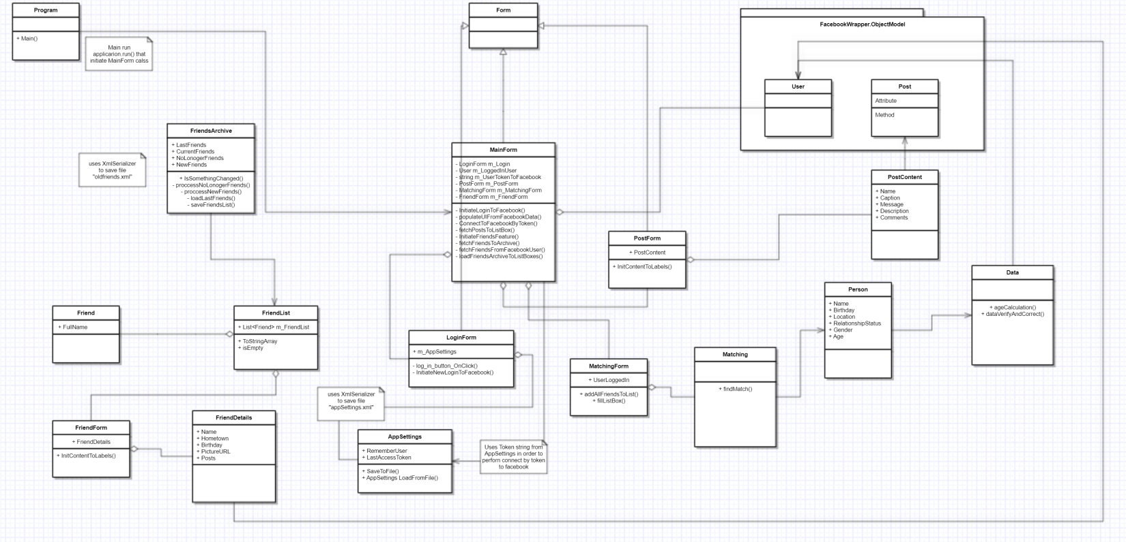

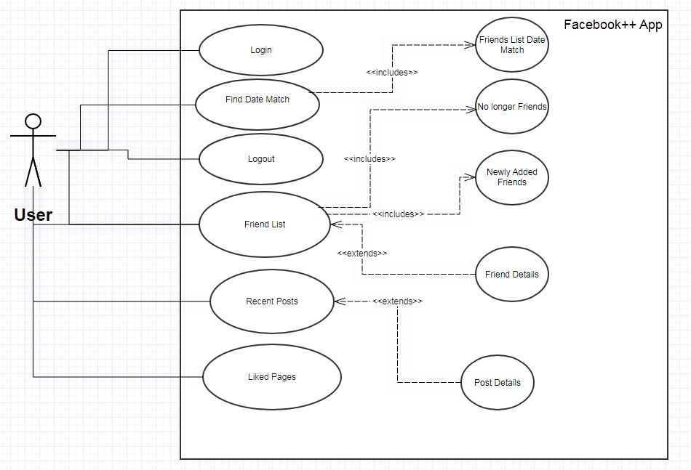

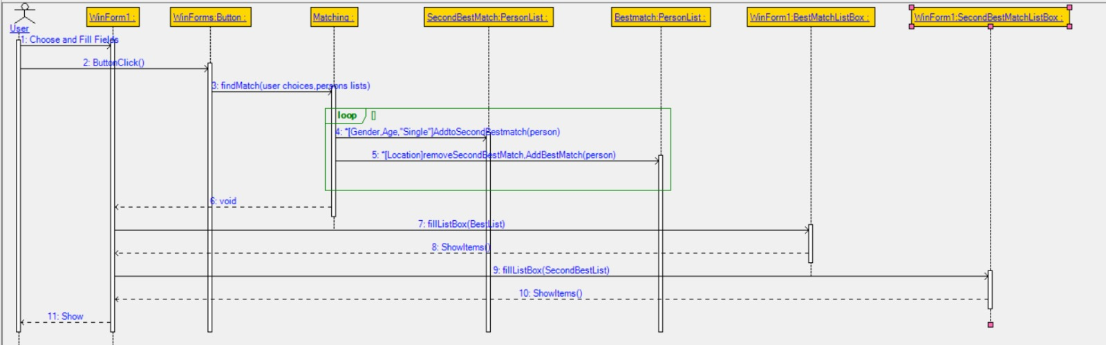

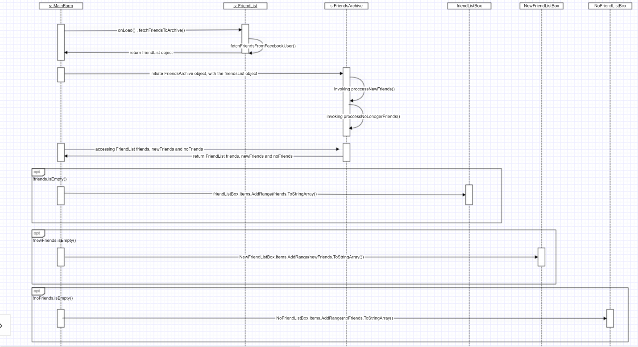

פיצ'ר 1 - פיצר שמודיע אחת ליום איזה חברים נוספו/הוסרו מרשימת החברים

את פי'צר 1 ניתן למצוא במסך הראשי לאחר הלוגין מתחת לקופסת רשימת החברים

פיצ'ר 2 - מחפש התאמה לדייט לפי החיפוש אם הכי מתאים או פחות מתאים לפי בחירות אישיות

את פיצ'ר 2 ניתן למצוא בתור כפתור מצד ימין של רשימת החברים